Pozdirca Maxim , IMCE-251
IMPLEMENTAREA: Encapsularea

Problema: Gestionarea unui cont bancar cu encapsulare
Imaginați-vă că doriți să creați o aplicație simplă pentru gestionarea unui cont bancar. Contul bancar ar trebui să permită următoarele operațiuni:
- Depunerea unei sume de bani.
- Retragerea unei sume de bani.
- Vizualizarea soldului contului bancar.
De asemenea, contul bancar trebuie să asigure următoarele constrângeri:
- Soldul trebuie să fie ascuns și să nu poată fi modificat direct din exterior.
- Doar metodele interne ale clasei pot modifica soldul (adică acesta va fi un atribut privat).
- Retragerea nu poate depăși soldul curent al contului.
- Depunerile și retragerile trebuie să fie verificate pentru a asigura validitatea sumelor (de exemplu, sumele nu trebuie să fie negative).

Cerinte
- Implementați o clasă ContBancar care să aibă:
  - Atributele: titular (numele titularului contului), __sold (soldul contului, care va fi privat).
  - Metode:
    - depune(suma) - Permite depunerea unei sume de bani în cont.
    - retrage(suma) - Permite retragerea unei sume de bani din cont, dacă există suficiente fonduri.
    - obtine_sold() - Permite obținerea soldului curent al contului.
- Se va utiliza encapsularea, astfel încât soldul să nu poată fi accesat direct din afacerea clasei (adică atributul __sold va fi privat).

Rezolvare în Python:
class ContBancar:

# constructor
def __init__(self, titular, sold_initial=0):

self.titular = titular

# atribut privat
self.__sold = sold_initial

# metodă pentru depunere
def depune(self, suma):

if suma > 0:
self.__sold += suma

print(f"{self.titular} a depus {suma} RON.")
print(f"Sold curent: {self.__sold} RON")

else:
print("Suma introdusă trebuie să fie pozitivă!")

# metodă pentru retragere
def retrage(self, suma):

if suma <= 0:
print("Suma trebuie să fie pozitivă!")

elif suma > self.__sold:
print(f"{self.titular} nu are suficient sold pentru retragere.")

else:
self.__sold -= suma

print(f"{self.titular} a retras {suma} RON.")
print(f"Sold rămas: {self.__sold} RON")

# getter pentru sold
def obtine_sold(self):
return self.__sold

# creare cont bancar
cont1 = ContBancar("Maxim Pozdirca", 1000)

# depunere bani
cont1.depune(500)

print()

# retragere invalidă
cont1.retrage(2000)

print()

# retragere validă
cont1.retrage(300)

print()

# afișare sold final
print(f"Soldul final al lui {cont1.titular} este: {cont1.obtine_sold()} RON.") 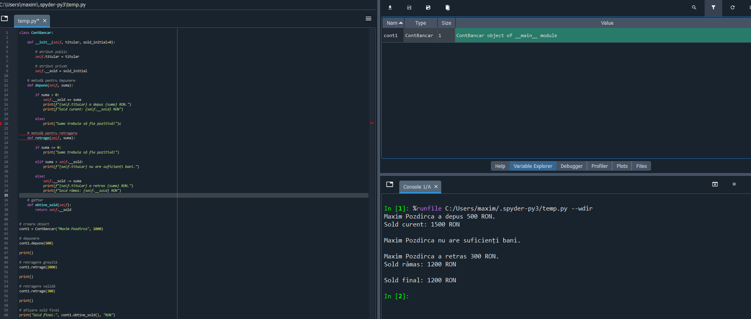

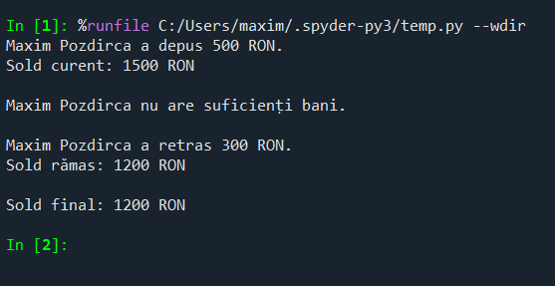

Explicații

1. Clasa ContBancar
Clasa ContBancar reprezintă un model simplificat al unui cont bancar.
Aceasta conține două atribute principale:
- titular – reprezintă numele proprietarului contului și este un atribut public;
- __sold – reprezintă suma de bani disponibilă în cont și este un atribut privat.
Atributul __sold este protejat prin mecanismul de encapsulare și nu poate fi accesat direct din exteriorul clasei.

2. Metodele clasei

depune(suma)
Această metodă permite adăugarea unei sume de bani în contul bancar.
Programul verifică dacă suma introdusă este pozitivă.
Dacă valoarea este corectă, soldul este actualizat.

retrage(suma)
Metoda permite retragerea banilor din cont.
Înainte de efectuarea retragerii, programul verifică:
- dacă suma este pozitivă;
- dacă există suficiente fonduri în cont.
În cazul în care suma depășește soldul disponibil, se afișează un mesaj de eroare.

obtine_sold()
Această metodă funcționează ca un getter și returnează valoarea soldului curent.
Prin utilizarea metodei getter, atributul privat __sold poate fi accesat într-un mod controlat.

Encapsularea în Python
Encapsularea este un principiu important al programării orientate pe obiecte.
Prin utilizarea atributelor private, datele interne ale obiectului sunt protejate împotriva modificărilor neautorizate.
În acest exemplu:
- soldul nu poate fi modificat direct;
- modificarea soldului este posibilă doar prin metodele depune() și retrage().
Acest lucru ajută la protejarea integrității datelor și previne apariția erorilor.

Exemplu de utilizare
În program a fost creat un cont bancar pentru utilizatorul Maxim Pozdirca, cu un sold inițial de 1000 RON.
Au fost efectuate următoarele operații:
- depunerea unei sume de bani;
- încercarea unei retrageri mai mari decât soldul existent;
- retragerea unei sume valide;
- afișarea soldului final.
Programul demonstrează modul în care funcționează encapsularea și controlul accesului asupra atributelor private într-o clasă Python.

